APSTIPRINĀTS
Latgales zoodārza vadītājs

_______________M. Pupiņš
Daugavpilī, 2019.gada 30.maijā

CENU APTAUJA

Līguma „Biļešu izgatavošana un piegāde Latgales zoodārzam”
piešķiršanas tiesībām.

1. Pasūtītājs
Pasūtītāja nosaukums | Daugavpils pilsētas pašvaldības iestāde “Latgales zoodārzs”
Adrese | Vienības iela 27, Daugavpils, LV5401
Reģistrācijas Nr. | 90000705874
Kontaktpersona tehniskos jautājumos | Aivars Rimicāns, mob. 28389563, e-pasts: tycoon4@inbox.lv
Kontaktpersona līguma slēgšanas jautājumos | Aivars Rimicāns, mob. 28389563, e-pasts: tycoon4@inbox.lv

2. Iepirkuma priekšmets:
Biļešu izgatavošana un piegāde Latgales zoodārza vajadzībām.
3. Paredzamā līgumcena:
Atkarīga no iesniegtā piedāvājuma, bet ne vairāk kā EUR 1500 ar PVN gadā.
4. Samaksas kārtība:
Samaksa tiks veikta pārskaitījuma veidā uz norādīto bankas kontu pēc pretendenta apstiprināšanas saskaņā ar līgumu.
5. Iepirkuma nosacījumi:
Precīzs biļešu apraksts ir noteiks Tehniskajā specifikācijā (1.pielikums). Biļetes tiks iepirktas pie piegādātāja, kas ir arī izgatavotājs, līgumā noteiktajā kārtībā. Pavadzīmi sastādīs piegādātājs. Precīzi piegādes nosacījumi tiek noteikti līgumā.
6. Līguma izpildes termiņš (atkarībā no tā, kurš apstāklis iestāsies pirmais):
- līdz tiek izlietota līguma summa vai
- līdz jauna iepirkuma rezultātā tiks izvēlēts komersants
7. Līguma izpildes vieta:
Latvijas Republikas administratīvā teritorija.
8. Nosacījumi dalībai iepirkuma procedūrā:
- Pretendents ir reģistrēts komercreģistrā Latvijā vai līdzvērtīgā reģistrā ārvalstīs;
- Pretendentam nav pasludināts maksātnespējas process vai uzsākta likvidācija;
- Iepirkuma procedūrā piedalās ar šo nozari tieši saistītie uzņēmumi.
9. Pretendentu iesniedzamie dokumenti:
1. Pretendenta pieteikums dalībai aptaujā, kas sagatavots atbilstoši 2.pielikumā norādītajai formai
2. Finanšu - tehniskais piedāvājums (3.pielikums):
- Pretendents iesniedz piedāvājumu atbilstoši Pasūtītāja tehniskajā specifikācijā norādītajām prasībām;
- Cenā jāietver visi nodokļi, nodevas un maksājumi un visas saprātīgi paredzamās ar Darba izpildi un piegādi saistītās izmaksas, ieskaitot pievienotās vērtības nodokli.
10. Piedāvājuma izvēles kritēriji:
Saimnieciski izdevīgākais piedāvājums
11. Piedāvājuma iesniegšanas termiņš:
- Līdz 2019.gada 19.jūnija, plkst.12.00
pēc adreses Vienības iela 27, Daugavpils, LV-5401 personīgi vai pa pastu
- Līdz 2019.gada 19.jūnija, plkst.12.00
elektroniski uz norādīto kontaktpersonas e-pastu: tycoon4@inbox.lv.
12. Aptaujas rezultāti tiks paziņoti:
3 darba dienu laikā pēc piedāvājumu iesniegšanas termiņa beigām.
Paziņojums par rezultātiem būs sniegts elektroniski.
PIELIKUMĀ:
- Cenu aptaujas “Biļešu izgatavošana un piegāde Latgales zoodārzam” tehniskā specifikācija;
- Pieteikums dalībai cenu aptaujā;
- Finanšu – Tehniskā piedāvājuma forma.
1.pielikums

Cenu aptaujas “Biļešu izgatavošana un piegāde Latgales zoodārzam”
TEHNISKĀ SPECIFIKĀCIJA

Nr. p.k. | Biļešu apraksts* | Vienība | Nepieciešamais daudzums**
1. | Latgales zoodārza ieejas biļetes, vienā iepakojumā 100 biļešu. Sērijas nr. JG, biļešu numerācija sākas ar Nr.028001,utt. Iepakojums saskavots, biļete sastāv no trim daļām: 1.pasaknis, 2.ieejas biļete, 3.kontroles lapiņa, visas biļetes savienojumu daļas savienotas ar perforāciju, un ir viegli atdalāmas. Vizuālais iepakojuma un biļešu attēlojuma paraugi redzami pievienotajā 1.att, un 2.att..  Papīra biezums ne mazāks kā 80 g/m².  Iepakojuma vāks izgatavots no kartona, kartona biezuma ne mazāks kā 200 g/m².  Biļešu drukāšanai izmantojamā krāsa: zaļa.  Iepakojuma marķējuma izmantojamā krāsa: zaļa vai melna  Teksta fonts: Arial.  Fonta izmērs: atbilstošs biļetes izmēru ierobežojumiem un paredzētā teksta daudzuma izvietošanas iespējām | 1 iepakojums (100 gab.) | 100 iepakojumi
2. | Latgales zoodārza ekskursijas biļetes, vienā iepakojumā 50 biļešu. Sērijas nr. GP, biļešu numerācija sākas ar Nr.000101,utt.. Iepakojums saskavots, biļete sastāv no trim daļām: 1.pasaknis, 2.ekskursijas biļete, 3.kontroles lapiņa, visas biļetes savienojumu daļas savienotas ar perforāciju, un ir viegli atdalāmas. Vizuālais iepakojuma un biļešu attēlojuma paraugi redzami pievienotajā 3.att, un 4.att..  Papīra biezums ne mazāks kā 80 g/m².  Iepakojuma vāks izgatavots no kartona, kartona biezuma ne mazāks kā 200 g/m².  Biļešu drukāšanai izmantojamās krāsas: dzeltena, zaļa, sarkana, melna.  Iepakojuma marķējuma izmantojamā krāsa: zaļa vai melna  Teksta fonts: Arial.  Fonta izmērs: atbilstošs biļetes izmēru ierobežojumiem un paredzētā teksta daudzuma izvietošanas iespējām | 1 iepakojums (50 gab.) | 2 iepakojumi
*visas ar biļešu izgatavošanu saistītās detaļas vajadzības gadījumā varēs precizēt.
** pasūtījums tiks atkārtots vairākas reizes saskaņā ar līguma nosacījumiem

185
15

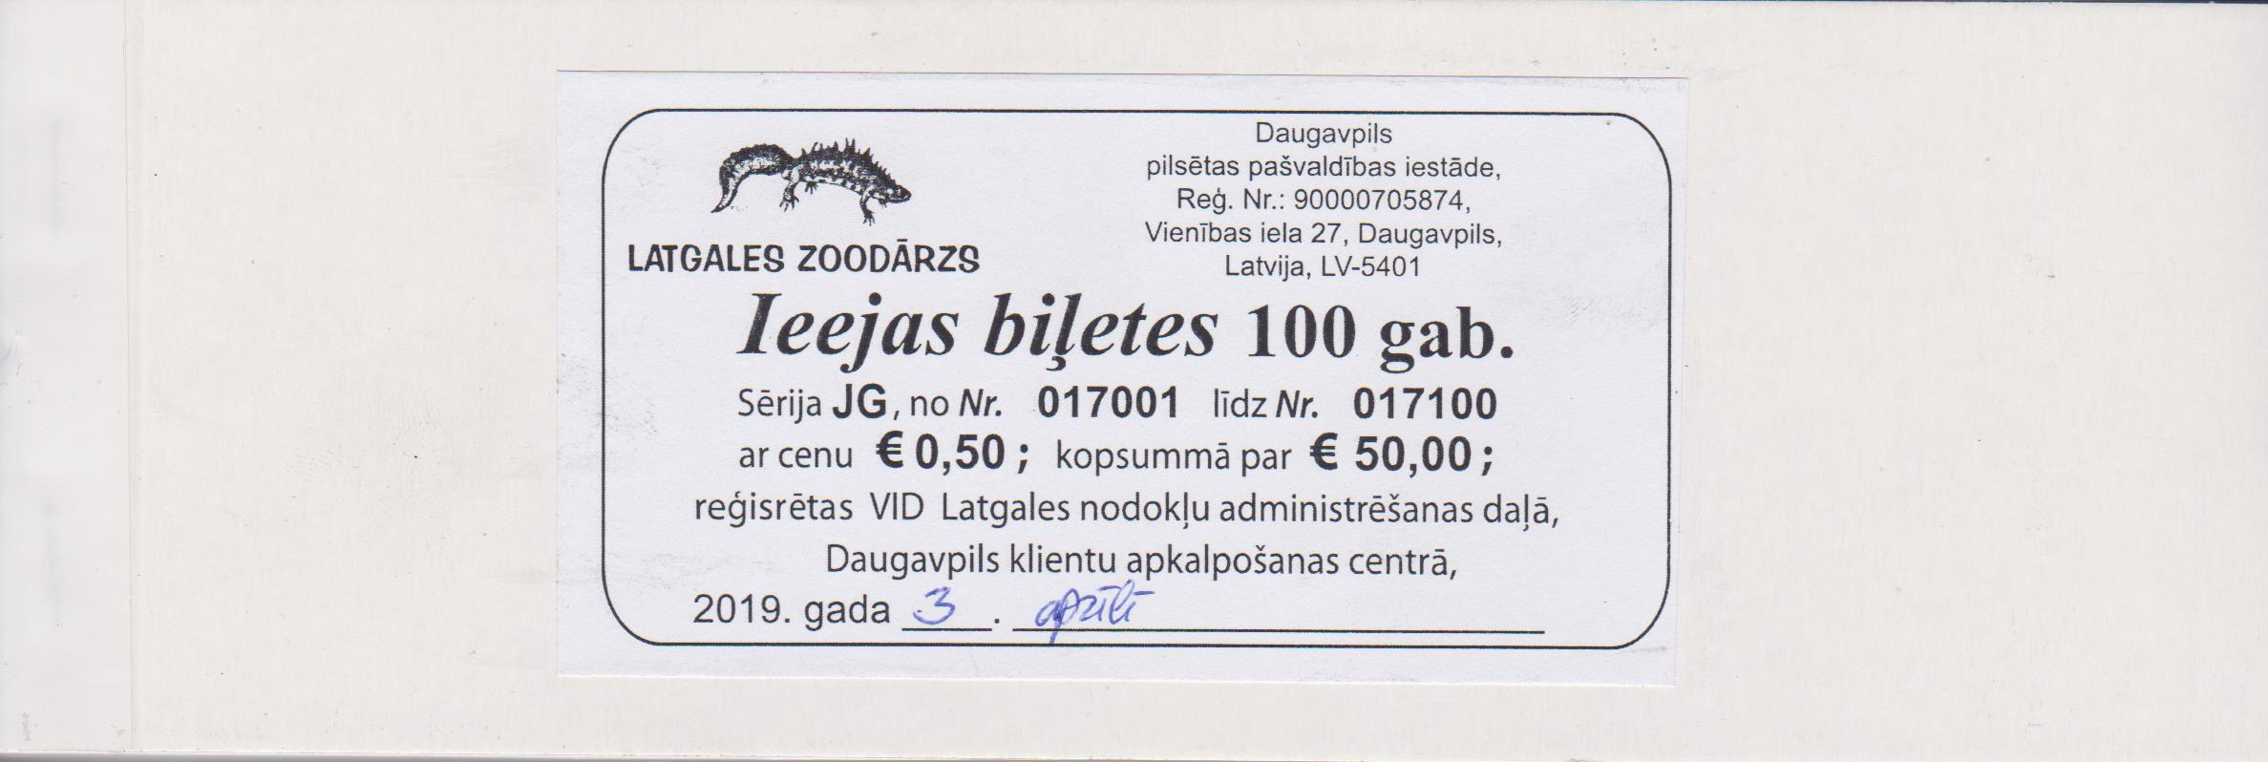
60
1.att. Biļešu iepakojuma vāka paraugs (izmēri, mm)

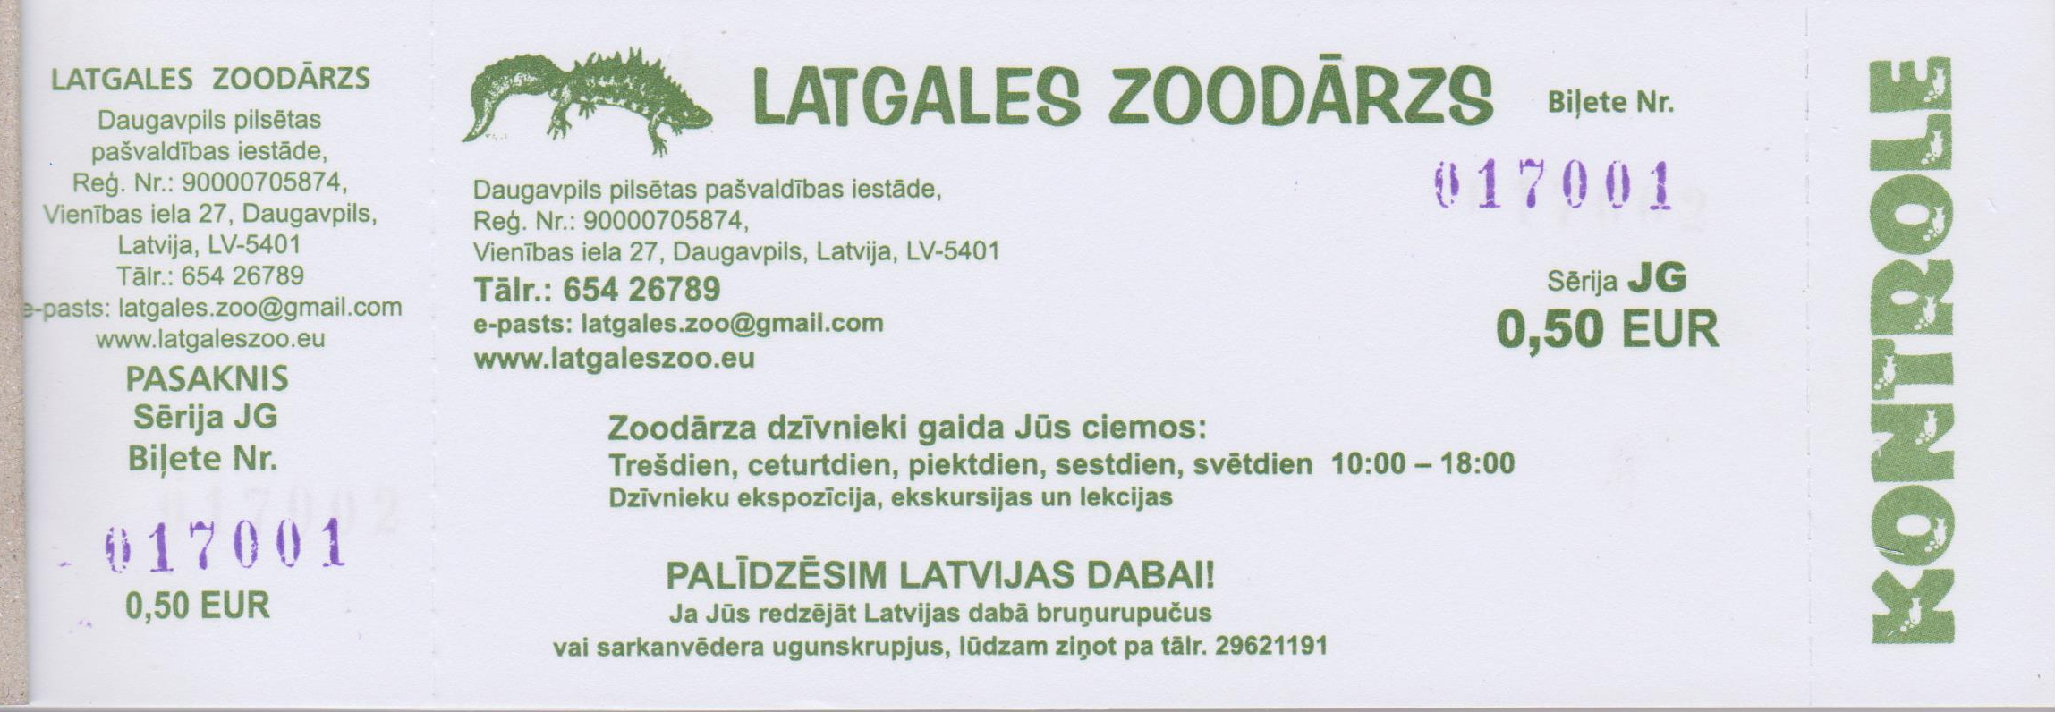
60
20
120
45

2.att. Ieejas biļetes paraugs (izmēri, mm)
Vizuālais noformējums paliek kā ir.
Izmantojamais logotipa zīmējums ir šāds:

185
15

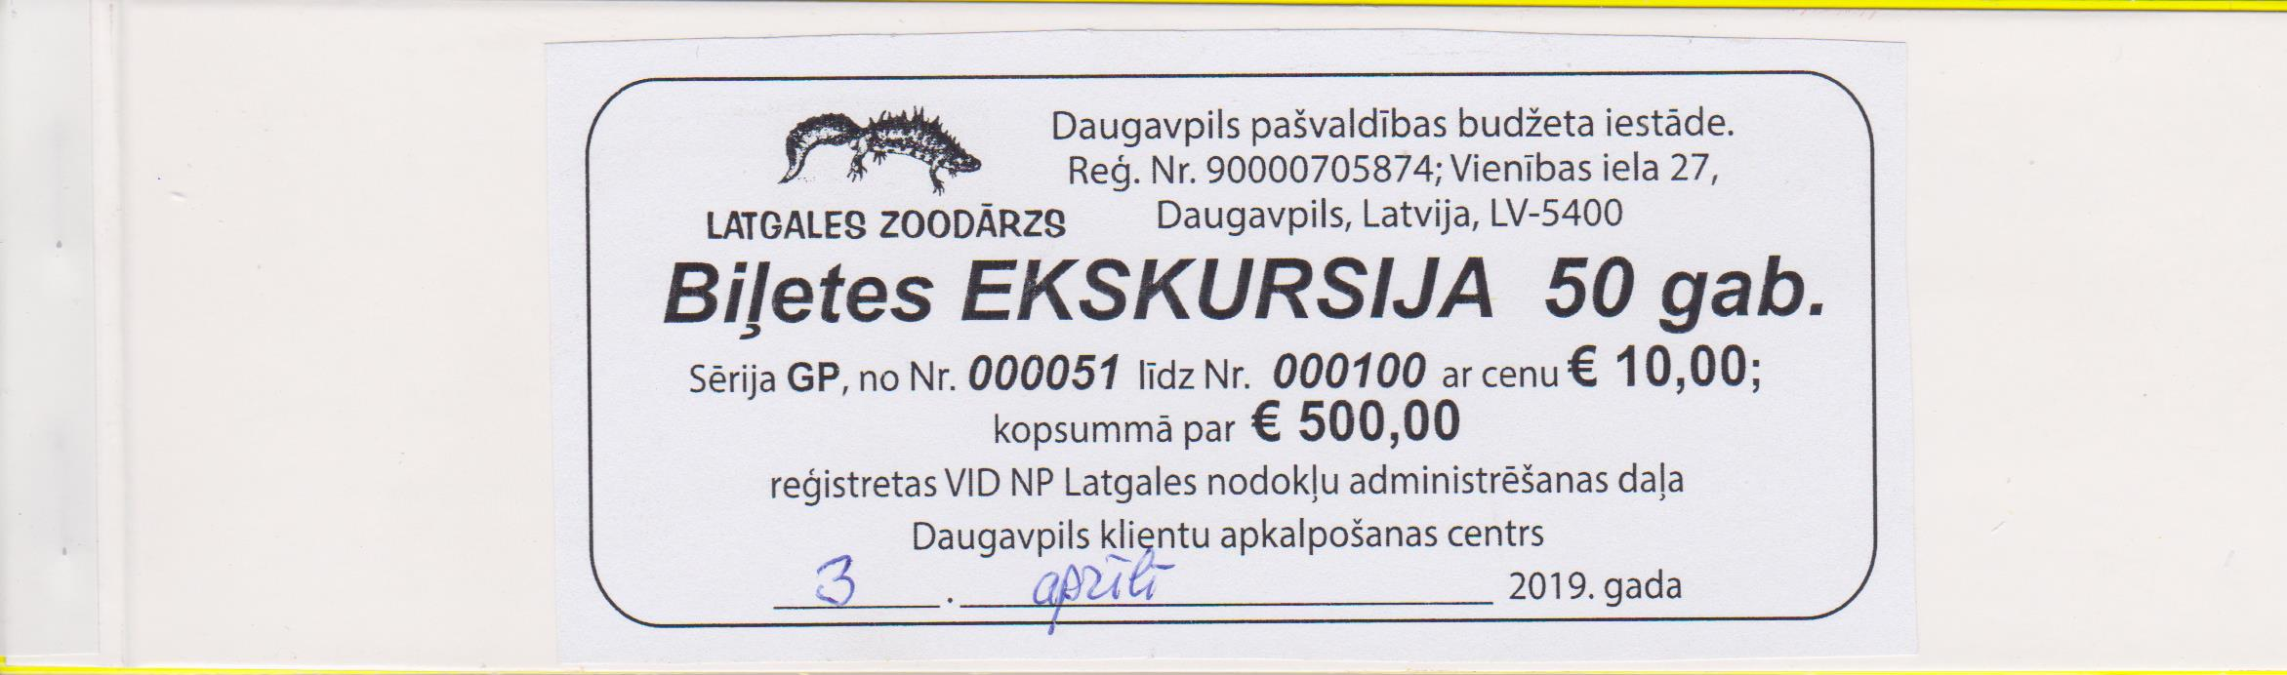
60
3.att. Ekskursiju biļešu iepakojuma vāka paraugs (izmēri, mm)

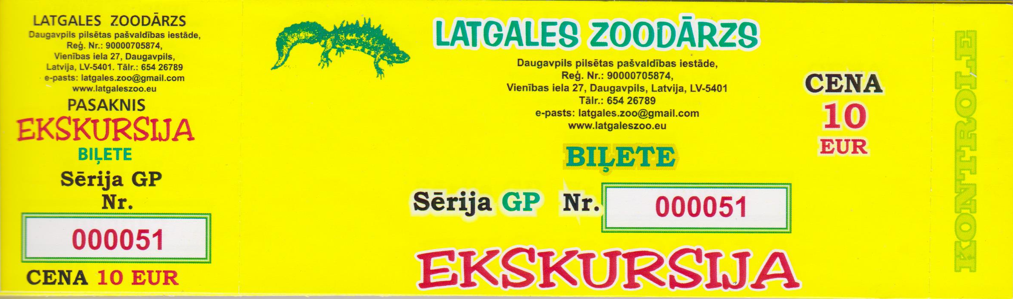
60
20
120
45

4.att. Ekskursiju biļetes paraugs (izmēri, mm)
Vizuālais noformējums paliek kā ir.
2.pielikums

PIETEIKUMS DALĪBAI APTAUJĀ

Komersants
_____________________________________________________________________
(nosaukums)
Reģistrācijas Nr. ____________________________________________________________

Juridiskā adrese _____________________________________________________________________

Nodokļu maksātāja (PVN) reģistrācijas Nr. _______________________________________

tālr., fakss__________________________ e-pasts____________________________

Kontaktpersonas amats, vārds, uzvārds, tālr.
_____________________________________________________________________
_____________________________________________________________________

Bankas rekvizīti __________________________________________________________________________________________________________________________________________
_____________________________________________________________________

tā direktora (vadītāja, valdes priekšsēdētāja) ar paraksta tiesībām (vārds, uzvārds) personā, ar šī pieteikuma iesniegšanu:
- Piesakās piedalīties aptaujā par līguma slēgšanas tiesībām „Biļešu izgatavošana un piegāde Latgales zoodārzam”.
- Nosacījumi ir skaidri un saprotami.
- Apņemas ievērot aptaujas prasības.
- Apliecina, ka ir iesniedzis tikai patiesu informāciju.

Vārds, Uzvārds, amats | paraksts | datums

3.pielikums

FINANŠU - TEHNISKAIS PIEDĀVĀJUMS

Kam: | Latgales zoodārzam, Vienības ielā, Daugavpilī, LV-5401, Latvijā
Pretendents
Adrese:
Kontaktpersona, tās tālrunis, fakss un e-pasts:
Datums:
Pretendenta Bankas rekvizīti:
Piedāvājam Jums pēc Jūsu pieprasījuma atsavināt un piegādāt šādas Tehniskajā specifikācijā „Biļešu izgatavošana un piegāde Latgales zoodārzam” norādītās preces par šādu cenu:

Nr. | Piedāvātās preces/  pakalpojuma nosaukums | Detalizēts preces/ pakalpojuma apraksts (lai var salīdzināt ar tehniskajā specifikācijā norādītajām prasībām) | Mērvienība | Skaits | Cena par vienu vienību euro bez PVN | Cena kopā euro bez PVN
1.
2.
Kopā euro bez PVN
Kopā euro ar PVN

Garantējam Jums nodrošināt iespēju iepirkt preces pa daļām saskaņā ar pasūtījumu;
Mēs apliecinām, ka:
- Nekādā veidā neesam ieinteresēti nevienā citā piedāvājumā, kas iesniegts šajā aptaujā;
- Nav tādu apstākļu, kuri liegtu mums piedalīties aptaujā un izpildīt tehniskajā specifikācijā norādītās prasības.
Ar šo mēs apstiprinām, ka esam iepazinušies ar cenu aptaujas „Biļešu izgatavošana un piegāde Latgales zoodārzam” nosacījumiem un tam pievienoto dokumentāciju, mēs garantējam sniegto ziņu patiesumu un precizitāti.
Pretendenta pārstāvis:
(amats, paraksts, vārds, uzvārds, zīmogs)

